私募基金认申赎
产品需求文档（PRD）v1.0
H5 投资人端认购/赎回全流程 + Web 运营后台订单审核
产品名称 | 私募证券基金认申赎系统 v1.1
文档版本 | V1.0
撰写日期 | 2026-04-18
产品线 | 财富管理 / 私募基金销售
目标平台 | 用户端：H5；运营端：Web 后台
状态 | 交互大图完成 → PRD 审阅

1. 项目背景与目标

1.1 背景
财富管理 v1.0 已支持基金详情展示和合格投资者认证，但缺少认购、申购、赎回主链路。合格投资者无法在 H5 内完成基金买卖，需跳出 App 至线下签约，流程断裂严重。
本项目（v1.1）在合规框架下补齐认申赎全链路：H5 完成电子签约替代双录，冷静期、大额赎回规则前置披露，运营后台订单审核流程化。

1.2 核心目标
• 认购转化：合格投资者从基金详情到完成认购签约，全程 H5 内完成，不跳出
• 合规达标：电子签（三书）替代双录，冷静期 24h 强制披露，满足《私募基金监管暂行办法》要求
• 赎回自助：投资者可在开放日发起赎回，大额顺延规则前置知情，减少客诉
• 运营提效：认购/赎回订单统一在后台审核，大额订单支持双签流程，替代线下邮件审批

1.3 用户角色
角色 | 端 | 描述 | 核心操作
合格投资者（QI） | H5 | 通过 QI 认证 + 风险测评的个人/机构 | 认购、赎回、查持仓
基金运营 | Web 后台 | 基金管理人运营人员 | 审核认购/赎回订单、确认份额
合规风控 | Web 后台 | 合规岗，负责大额订单双签 | 大额订单合规双签审批

2. 场景地图
本方案拆为 2 个 View：H5 投资人端、Web 运营后台。第 3/4 章分别详述。

2.1 View 1 · H5 投资人端
编号 | 场景 | 模块 | P
A-1 | 基金详情 + 认购下单 | 认购模块 | P0
A-2 | 认购协议签署 + 冷静期提示 | 认购模块 | P0
B-1 | 持仓列表 + 赎回入口 | 持仓/赎回模块 | P0
B-2 | 赎回下单（含大额顺延提示） | 持仓/赎回模块 | P0

2.2 View 2 · Web 运营后台
编号 | 场景 | 模块 | P
C-1 | 订单审核队列（认购 + 赎回） | 订单中心 | P0

跨端主链路：基金详情页 → 认购协议签署页（签约）→ 持仓列表页（持仓）→ 赎回下单页（赎回申请）→ 订单审核队列（运营审核）

3. H5 投资人端详细需求（View 1）
左侧为交互大图截图，右侧为功能需求说明。
📱 A-1 · 基金详情 + 认购下单  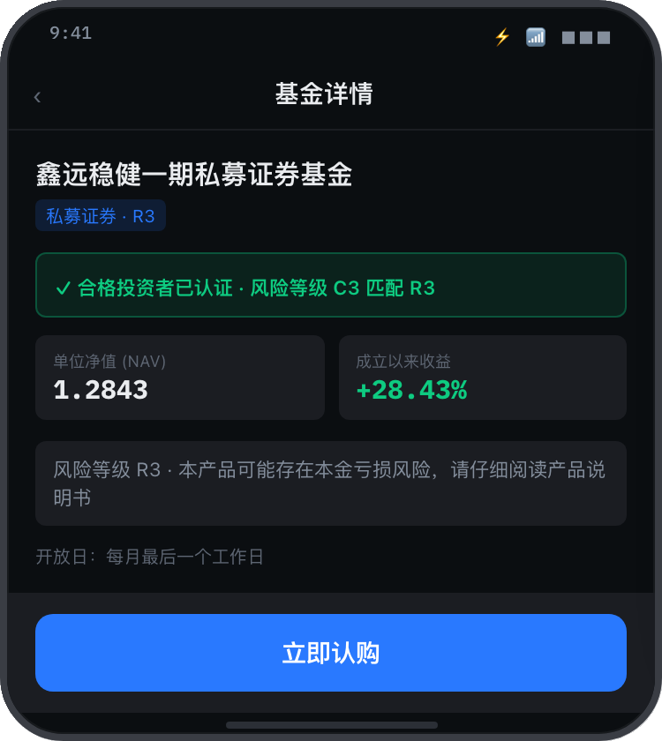 | 合格投资者校验（R1/R2）  1. 进入认购流程前后端双重校验：QI 认证状态 + 投资者风险等级（C 级）≥ 基金风险等级（R 级）  2. 校验通过：页面顶部展示绿色「合格投资者已认证 · 风险等级 C3 匹配 R3」Badge  3. 校验失败：拦截进入认购，展示原因 + 引导「去认证」入口  基金信息展示  1. 产品全称 + 风险等级标签（R1-R5 色阶）  2. 单位净值（NAV）+ 成立以来收益率（IBM Plex Mono 等宽字体）  3. 开放日说明：「每月最后一个工作日」  4. 风险披露（R2）：强制展示，不可折叠  认购下单表单  1. 认购金额输入框，实时格式化显示  2. 最低认购额校验（R3）：< 100 万元时输入框下方红色提示，「下一步」按钮置灰  3. 认购费率展示：默认 1.00%  4. 预计获得份额 = 认购金额 ÷ 当前 NAV（实时计算）  5. 「下一步 · 签署协议」→ 认购协议签署页

📱 A-2 · 认购协议签署 + 冷静期提示  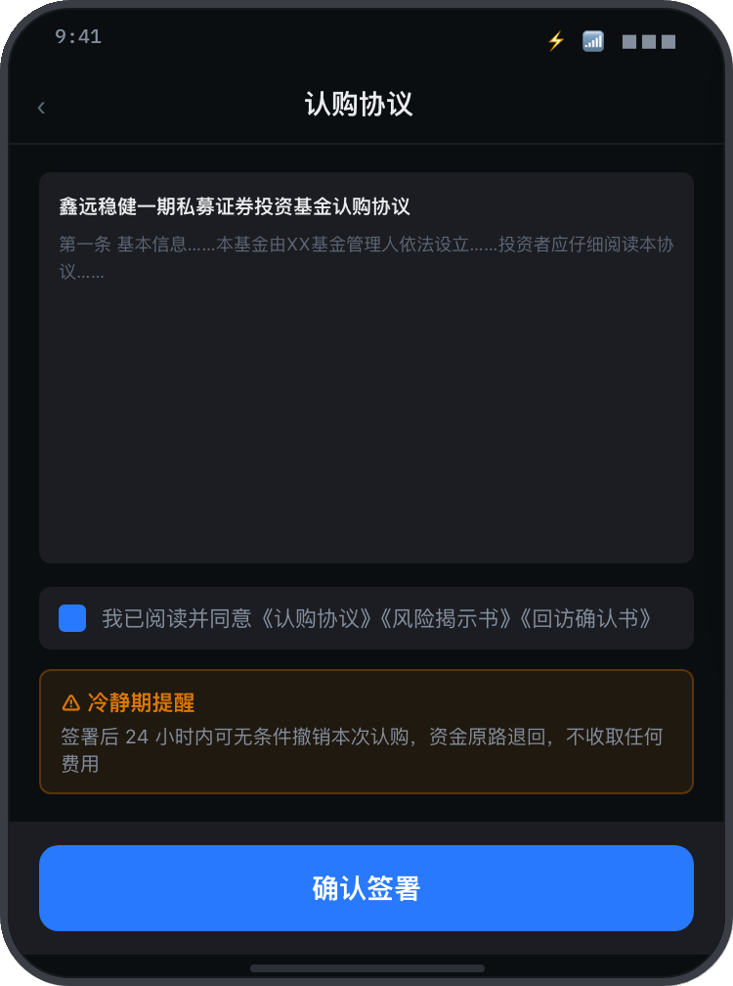 | 三书签署（R5）  1. 协议文本区：认购协议全文（可滚动，≥ 高）  2. 三书勾选：「认购协议」「风险揭示书」「回访确认书」须全部勾选，任一未勾则「确认签署」置灰  3. 替代双录合规要求，电子签约需记录 IP + 时间戳  冷静期强制披露（R4）  1. 签署前展示琥珀色警示卡：「签署后 24 小时内可无条件撤销，资金原路退回」  2. 不可折叠、不可关闭，必须在页面可见区域内  认购成功页  1. 订单号（格式：SUB-YYYYMMDD-XXXX）  2. 冷静期截止时间（精确到分钟）  3. 撤销入口：「我的 → 订单」，冷静期截止后自动隐藏  4. 跨端：订单同步至生成「待审核」记录

📱 B-1 · 持仓列表 + 赎回入口  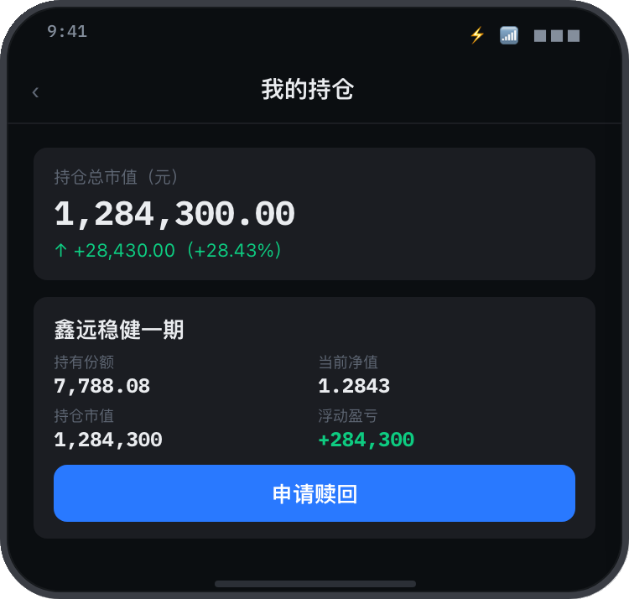 | 持仓卡片  1. 每支持仓基金独立卡片，展示：持有份额 / 当前 NAV / 持仓市值 / 浮动盈亏（金额 + 百分比）  2. 数字列统一 IBM Plex Mono 等宽字体，正收益绿色 / 负收益红色  赎回按钮可见性（B1）  1. 仅开放日（每月最后工作日）展示「申请赎回」蓝色按钮  2. 非开放日：按钮替换为「下次开放日：YYYY-MM-DD」灰色文字  赎回须知弹出页  1. 点击「申请赎回」先展示须知页，用户需点击「我已了解，继续赎回」才可进入赎回下单页  2. 须知页内容：T+5 到账规则（B4）+ 大额顺延规则（B5）不可折叠展示

📱 B-2 · 赎回下单（含大额顺延提示）  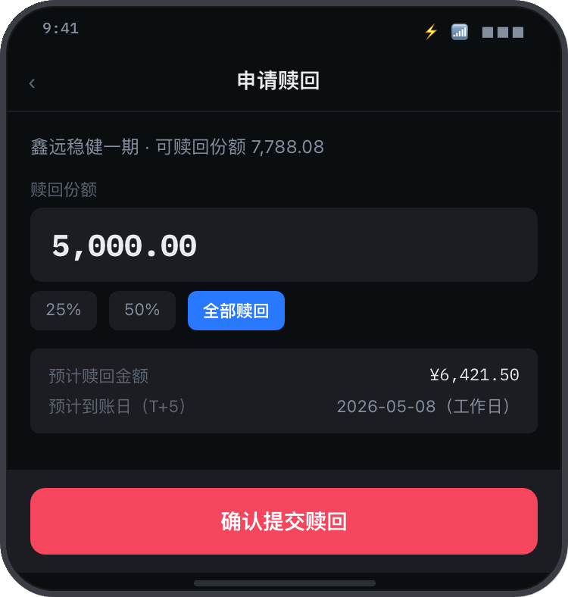 | 赎回份额输入  1. 顶部展示：可赎回份额总数  2. 快捷比例按钮：25% / 50% / 全部赎回  3. 自动计算预计赎回金额（份额 × 当日 NAV）  T+5 到账说明（B4）  1. 预计到账日 = 申请日（开放日）+ 5 工作日（跳过节假日自动计算）  2. 需实时展示具体日期，如「预计 2026-05-08 到账」  大额赎回顺延弹窗（B5）  1. 触发条件：本次赎回份额 > 基金当前总份额的 10%  2. 弹窗展示：本次可赎回份额 + 超出份额 + 超出部分顺延至下一开放日  3. 弹窗内明确提示：顺延份额按下一开放日净值（非今日净值）结算  4. 用户须点击「知悉并确认」才可提交，点「取消」则返回修改份额  提交后状态  1. 赎回申请不可撤销（不同于认购的冷静期）  2. 跨端：赎回订单同步至生成「待风控审核」记录

4. Web 运营后台详细需求（View 2）
左侧为交互大图截图，右侧为功能需求说明。
📱 C-1 · 订单审核队列（认购 + 赎回）  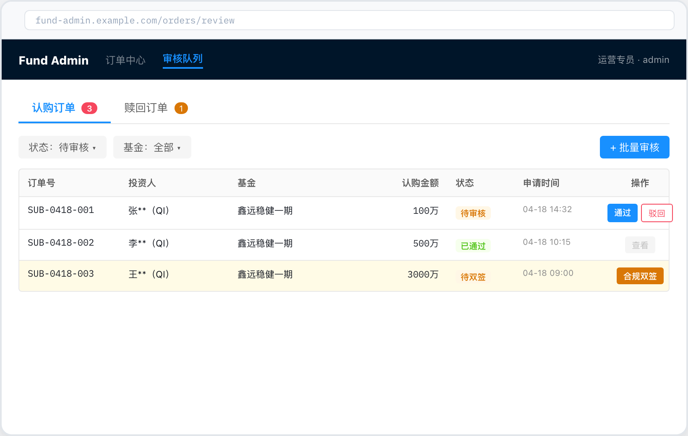 | 认购 / 赎回双 Tab  1. Tab 标题上方展示待审核数量 Badge（实时刷新）  2. 两 Tab 共享筛选条件区（状态 / 基金 / 投资人 / 日期范围）  订单列表表格  1. 列字段：订单号 / 投资人（脱敏姓名 + QI 标注）/ 基金名 / 金额/份额 / 状态 / 申请时间 / 操作  2. 状态枚举：待审核 / 待双签 / 已通过 / 已驳回 / 已撤销（冷静期撤销）  3. 数字列（金额/份额）IBM Plex Mono 右对齐  常规审核操作  1. 通过：一键通过，T+1 系统自动确认份额  2. 驳回：须填写驳回原因（必填，≤ 200 字），资金原路退回 T+3  3. 查看：只读详情，不可操作  大额订单双签流程（B5）  1. 触发条件：单笔认购/赎回 ≥ 1000 万元  2. 运营专员操作后进入「待双签」状态  3. 合规风控在「待双签」队列执行二次签核  4. 两签均通过后订单状态变为「已通过」

5. 业务规则

5.1 合规规则（监管要求，不可破）
编号 | 规则名 | 规则内容
R1 | 合格投资者门槛 | 金融资产 ≥ 300 万元，或近 3 年年均收入 ≥ 50 万元
R2 | 风险匹配 | 投资者风险评级（C1-C5）≥ 基金风险等级（R1-R5），不匹配则拦截认购
R3 | 单笔起投额 | 单笔认购/申购金额 ≥ 100 万元（¥1,000,000），低于此值不可提交
R4 | 冷静期 | 合同签署后 24 小时内投资者可单方解除合同，资金原路退回，不收取任何费用
R5 | 双录替代 | H5 电子签约需完成「认购协议 + 风险揭示书 + 回访确认书」三书签署，IP + 时间戳留存合规记录

5.2 业务规则
编号 | 规则名 | 规则内容
B1 | 开放日 | 每月最后一个工作日为申购/赎回开放日；非开放日申请一律不受理
B2 | 净值披露 | 每个开放日 17:00 前发布最新单位净值（NAV），投资者持仓市值据此实时更新
B3 | 申购确认 | T+1 工作日（T = 开放日）系统自动确认申购份额并更新持仓
B4 | 赎回到账 | T+5 工作日（T = 开放日，跳过节假日）资金到账投资者银行账户
B5 | 大额赎回顺延 | 单次赎回 > 基金总份额 10% 的超出部分，顺延至下一开放日按当日净值结算
B6 | 大额订单双签 | 单笔认购/赎回 ≥ 1000 万元须运营专员 + 合规风控双签，任一方未签不生效

5.3 订单状态枚举
认购订单状态（6 个）：
• 待签约 — 下单完成，待用户完成电子签约
• 待审核 — 签约完成，待运营专员审核
• 待双签 — 大额订单（≥ 1000 万），待合规风控二次签核
• 募集中 — 审核通过，处于基金募集期
• 已成立 — 募集期结束，基金成立，份额确认
• 已撤销 — 冷静期内用户主动撤销（T+3 资金退回）/ 已驳回（填写原因）
赎回订单状态（5 个）：
• 已申请 — 用户提交赎回申请
• 待风控审核 — 系统自动流转，等待运营审核（大额进入待双签）
• 待结算 — 审核通过，等待 T+5 结算
• 部分顺延 — 大额赎回触发 B5，超出份额已顺延至下一开放日
• 已到账 — 资金已打入投资者银行账户

5.4 页面层级
层级 | 页面 | 路由
L1 | 基金列表 | /fund/list
L2 | 基金详情 | /fund/{fund_id}
L3 | 认购下单 | /fund/{fund_id}/subscribe
L3 | 协议签署 | /fund/{fund_id}/subscribe/sign
L2 | 我的持仓 | /portfolio
L3 | 赎回下单 | /portfolio/{holding_id}/redeem
后台 L1 | 订单审核队列 | /admin/orders/review

6. 订单状态机
订单从用户下单到资金到账，状态在投资人端与运营后台之间流转。

6.1 认购订单状态流转
当前状态 | 触发事件 | 下一状态 | 说明
（起始） | 用户提交认购下单 | 待签约 | 下单成功即创建订单
待签约 | 用户完成三书电子签署 | 待审核 | 签约时间戳记录为冷静期起点
待签约 | 用户取消 / 超时未签（24h） | 已取消 | 订单关闭，不生成审核记录
待审核 | 金额 < 1000 万 + 运营通过 | 募集中 | T+1 系统确认份额
待审核 | 金额 ≥ 1000 万 | 待双签 | 大额流转合规双签
待双签 | 合规风控二次签核通过 | 募集中 | T+1 确认份额
待审核 / 待双签 | 运营/合规驳回 | 已驳回 | 填写原因，资金 T+3 退回
待签约 / 募集中 | 冷静期内（≤ 24h）用户撤销 | 已撤销 | 资金 T+3 原路退回
募集中 | 募集期结束且成立 | 已成立 | 份额最终确认，持仓更新
募集中 | 募集失败 | 募集失败 | 全额资金退回

6.2 赎回订单状态流转
当前状态 | 触发事件 | 下一状态 | 说明
（起始） | 用户提交赎回申请 | 已申请 | 开放日提交，锁定份额
已申请 | 份额 ≤ 总份额 10% | 待风控审核 | 系统自动流转
已申请 | 份额 > 总份额 10% | 待风控审核 + 部分顺延 | 超出部分标记顺延
待风控审核 | 金额 < 1000 万 + 运营通过 | 待结算 | T+5 起算
待风控审核 | 金额 ≥ 1000 万 | 待双签 | 大额双签
待双签 | 合规风控通过 | 待结算 | T+5 起算
待结算 | T+5 工作日到期 | 已到账 | 资金打入绑定银行账户
部分顺延 | 下一开放日按新净值结算 | 已到账 | 顺延份额按新开放日净值

7. 非功能性需求

7.1 性能指标
指标 | 要求 | 理由
H5 首屏加载 | ≤ 2s（4G 网络） | 投资人看基金详情流失率敏感
交易提交响应 | ≤（后端处理完成） | 认购/赎回提交需即时反馈
净值更新延迟 | 开放日 17:00 前必发布 | 合规要求，投资人持仓市值依赖此
订单同步延迟 | ≤ 3s（H5→后台） | 运营需实时看到新订单
并发支持 | 峰值 ≥ 500 QPS（开放日） | 每月一次开放日存在集中交易峰值

7.2 可用性 & 可靠性
维度 | 要求
系统可用性 | 核心交易链路 SLA ≥ 99.95%（全年允许停机 ≤ 4.38h）
数据一致性 | 订单状态最终一致性 ≤ 10s，资金流转强一致
灾备 | 关键数据异地双活，RPO ≤ 5min、RTO ≤ 30min
合规留存 | 电子签约记录 + 订单流水留存 ≥ 15 年（《证券法》要求）

7.3 兼容性
端 | 支持范围
H5 | iOS Safari 14+，Android Chrome 90+（覆盖 ≥ 95% 活跃用户）
后台 Web | Chrome 100+ / Edge 100+，最小分辨率 1440×900
PDF 阅读器 | 协议文档 PDF 需支持 iOS/Android 原生预览

8. 埋点与监控

8.1 埋点必要性判定
本项目为财富管理 v1.0 起新增的核心交易链路，涉及多步转化漏斗（详情 → 下单 → 签约 → 成立 → 持仓 → 赎回），埋点是业务方评估产品效果的必备手段，全量覆盖。

8.2 事件命名规范
• 格式：pf_{场景}_{动作}，全小写+下划线（pf = private fund）
• 前缀 pf_ 区分于财富管理其他模块（wm_ = 公募、ins_ = 保险）
• H5 和 Web 后台同事件名，通过公共属性 platform 区分
• 结果类事件必带 result 属性（success / fail / cancel）

8.3 H5 投资人端埋点
事件展示名 | 事件名 | 触发时机 | 核心属性
基金详情曝光 | 基金详情页 PV | 详情页渲染完成 | fund_id / entry_source
立即认购点击 | pf_detail_subscribe_click | 点击「立即认购」按钮 | fund_id / qi_matched（bool）
认购下单提交 | pf_subscribe_submit | 下单页点击「下一步」 | fund_id / amount / result
冷静期提示曝光 | pf_cooling_notice_show | 签约页冷静期卡片进入视口 | fund_id
协议签署完成 | pf_sign_complete | 三书签署 + 确认签署成功 | fund_id / 订单号 / duration_sec
冷静期撤销 | pf_cooling_cancel | 冷静期内用户点击「撤销认购」 | 订单号 / time_left_sec
持仓页曝光 | 持仓列表 PV | 我的持仓页渲染完成 | fund_count / total_value
赎回按钮点击 | pf_redeem_click | 点击「申请赎回」 | fund_id / is_open_day（bool）
大额顺延弹窗曝光 | pf_large_redeem_notice_show | 大额顺延弹窗弹出 | fund_id / shares / overflow_ratio
赎回提交 | pf_redeem_submit | 确认提交赎回 | fund_id / shares / is_large（bool）/ result

8.4 Web 运营后台埋点
事件展示名 | 事件名 | 触发时机 | 核心属性
审核队列曝光 | pf_mgt_queue_view | 进入订单审核队列 | tab（subscribe/redeem）/ queue_size
订单通过 | pf_mgt_order_approve | 点击「通过」并成功 | 订单号 / amount / is_large / reviewer_id
订单驳回 | pf_mgt_order_reject | 点击「驳回」并填写原因 | 订单号 / reason_category
大额双签完成 | pf_mgt_dual_sign | 合规风控二次签核通过 | 订单号 / first_reviewer / second_reviewer
净值发布 | pf_mgt_nav_publish | 运营在开放日发布当日净值 | fund_id / nav / publish_delay_min

8.5 转化漏斗 & 报警
核心漏斗（按开放日周期统计）：
• 认购漏斗：基金详情曝光 → 点「立即认购」→ 提交认购 → 签约完成（埋点见 8.2 / 8.4 表）
• 赎回漏斗：持仓列表曝光 → 点「赎回」→ 提交赎回 → 资金到账（埋点见 8.3 / 8.4 表）
报警规则：
监控项 | 阈值 | 动作
签约成功率 | < 85%（分钟粒度） | 短信 + IM 报警（电子签服务可能故障）
大额订单审批延迟 | 单笔 > 24h 未处理 | 邮件推送至合规总监
净值发布延迟 | 开放日 17:00 后仍未发布 | 电话 + 短信通知运营负责人
大额赎回触发率 | > 20%（单日） | 告警业务方（可能存在集中挤兑风险）

